KEPOLISIAN NEGARA REPUBLIK INDONESIA

DAERAH BENGKULU

RESOR BENGKULU



**STANDAR OPERASIONAL PROSEDUR ( S O P )**

**Tentang**

**TATA CARA PEMBERIAN INFORMASI DAN DOKUMENTASI**

**SI HUMAS**

**DI LINGKUNGAN POLRES** **BENGKULU**

Bengkulu, Januari 2022

KEPOLISIAN NEGARA REPUBLIK INDONESIA

DAERAH BENGKULU

RESOR BENGKULU



STANDAR OPERASIONAL PROSEDUR ( S O P )

NOMOR : B/ 5 / I / TAHUN 2021

TENTANG

TATA CARA PEMBERIAN INFORMASI DAN DOKUMENTASI SUBBAG HUMAS

DI LINGKUNGAN POLRES BENGKULU TENGAH POLDA BENGKULU

DENGAN RAHMAT TUHAN YANG MAHA ESA

KEPALA KEPOLISIAN RESOR BENGKULU

Menimbang : a. bahwa untuk bantuan pemberian informasi dan dokumentasi Bidang Humas pada Tingkat Kepolisian Resor, perlu menetapkan Peraturan Kepala Bidang Hubungan Masyarakat Kepolisian Daerah Bengkulu tentang Standar Operating Prosedure (SOP);

b. bahwa pelaksana fungsi kehumasan dalam pemberian informasi dan dokumentasi di lingkungan Polres Bengkulu Tengah dilaksanakan oleh Subbag Humas Polres Bengkulu;

c. dengan berdasarkan pertimbangan sebagaimana dimaksud dalam huruf a dan b, perlu ditetapkan Standar Operasional Prosedur ( S O P ) tentang Tata Cara Pemberian Informasi dan Dokumentasi di lingkungan Polda Bengkulu;

Mengingat : 1. Undang-undang Nomor 2 tahun 2002 tentang Kepolisian Negara Republik Indonesia (lembaga Negara Republik Indonesia Tahun 2002 Nomor 2, Tambahan lembaran Negara Republik Indonesia Nomor 4168);

2. Peraturan Kepala Kepolisian negara Republik Indonesia Nomor 22 tahun 2010 tentang Susunan Organisasi dan Tata Kerja pada tingkat Kepolisian Daerah;

3. Keputusan Kapolri No.Pol. : Kep/54/X/2002 tanggal 17 Oktober 2002 tentang Organisasi dan Tata Kerja satuan-satuan Organisasi pada tingkat Kepala Kepolisian Republik Indonesia Daerah ( Polda dan perubahannya;

2

4. Undang-undang Republik Indonesia Nomor 2 tahun 2002 tentang Kepolisian negara Republik Indonesia;

5. Undang-undang Republik Indonesia Nomor 14 Tahun 2008 tentang Keterbukaan Informasi Publik;

7. Undang-undang Republik Indonesia Nomor 25 Tahun 2009 tentang Pelayanan Publik;

8. Reformasi Birokrasi Polda Bengkulu;

9. Grand Strategi Polres Bengkulu 2005 – 2025;

10. Rencana Strategi Polres Bengkulu Tahun 2020 - 2024.

MEMUTUSKAN :

Menetapkan : STANDAR OPERASIONAL PROSEDUR ( S O P ) KEPALA KEPOLISIAN RESOR BENGKULU TENGAH TENTANG TATA CARA PEMBERIAN INFORMASI DAN DOKUMENTASI DI LINGKUNGAN KEPOLISIAN RESOR BENGKULU.

BAB I

KETENTUAN UMUM

Pasal 1

Dalam Peraturan ini yang dimaksud dengan :

1. Kepolisian wilayah kabupaten Bengkulu yang selanjutnya disingkat Polres Bengkulu adalah alat negara yang berperan dalam memelihara keamanan dan ketertiban masyarakat, menegakkan hukum, serta memberikan perlindungan, pengayoman, dan pelayanan kepada masyarakat dalam rangka terpeliharanya keamanan daerah Kabupaten Bengkulu;
2. Sub Bagian Hubungan Masyarakat yang selanjutnya disingkat Si humas adalah unsur pengawas dan pembantu pimpinan pada tingkat Polres yang berada di bawah Kapolres;

3

1. Kepala Seksi Hubungan Masyarakat Kepolisian Resor Bengkulu Polda Bengkulu yang selanjutnya disingkat Kasihumas Polres Bengkulu adalah pimpinan pada Kabid Humas yang bertanggung jawab kepada Kapolres Bengkulu.
2. Hubungan adalah perwujudan saling berkaitan antar unsur-unsur pengemban fungsi-fungsi dalam suatu organisasi;
3. Tata Cara Kerja adalah aturan-aturan yang harus diikuti dalam melaksanakan kerja di lingkungan organisasi sesuai dengan struktur dan hubungan fungsional antar komponen organisasi tersebut;
4. Satuan Fungsi adalah bagian dari suatu unit organisasi yang melaksanakan kegiatan sejenis dan merupakan penjabaran tugas pokok organisasi;
5. Hubungan Vertikal adalah keterkaitan antar komponen / fungsi dalam rangka komando, pengendalian dan pelaporan yang bersifat berjenjang dari atas ke bawah dan sebaliknya;
6. Hubungan Horizontal adalah keterkaitan antar komponen / fungsi dalam rangka koordinasi yang bersifat sejajar, mendatar atau setingkat dan dapat meliputi antar fungsi;
7. Hubungan Diagonal adalah keterkaitan antar komponen / fungsi secara fungsional yang sifatnya tidak vertikal dan dapat menjangkau eselon lain yang lebih tinggi maupun antar instansi / fungsi di lingkungan Polres Bengkulu;
8. Hubungan Lintas Sektoral adalah hubungan kerja sama dengan instansi/lembaga di luar Polres Bengkulu dalam rangka kegiatan dan pelaksanaan fungsi teknis yang menjadi tanggung jawabnya.

Pasal 2

Tujuan Peraturan ini:

(1) sebagai pedoman kerja bagi pejabat pemberi informasi dilingkungan Polres Bengkulu khususnya pada Bagian Humas Polres Bengkulu dalam menyelenggarakan tugas dan fungsi sehari-hari yang telah ditetapkan; dan

(2) terselenggaranya kelancaran hubungan kerja dan koordinasi secara harmonis, efektif dan efisien guna menunjang keberhasilan pelaksanaan tugas.

4

BAB II

HAK DAN TANGGUNG JAWAB

Pasal 3

Yang berhak mendapat bantuan informasi dan dokumentasi adalah setiap anggota Polri yang bertugas di Polres Bengkulu dan media pemberi informasi serta masyarakat yang membutuhkan informasi.

Pasal 4

(1) Bantuan dan pemberi informasi yang pelaksanaannya dilakukan oleh Kasi Humas Polres Bengkulu, Pengemban PID Satker dan Kasi Humas Polsek juga dapat didampingi oleh atasan personel yang bersangkutan.

(2) Pelaksana bantuan pemberi informasi dan dokumentasi sebagaimana dimaksud pada ayat (1) dilaksanakan oleh anggota Polri dan / atau PNS Polri yang bertindak sebagai Pejabat Pemberi Informasi / Kuasa Pemberi Informasi / Pendamping berdasarkan Surat Perintah dari Kabidhumas.

BAB III

TATA CARA PERMOHONAN

Pasal 5

(1) Permohonan diajukan kepada Kapolda dengan ketentuan sebagai berikut :

1. untuk kepentingan institusi / dinas diajukan oleh Kasatker yang bersangkutan;
2. untuk kepentingan anggota Polri dan PNS Polri yang berkaitan dengan pelaksanaan tugas diajukan oleh yang bersangkutan, dan / atau Kasatkernya;
3. untuk kepentingan pribadi anggota Polri dan PNS Polri diajukan oleh yang bersangkutan ;

(2) Semua informasi dan data bersumber dari Satker Polres Bengkulu dan dari satker Kewilayahan.

5

Pasal 6

(1) Permohonan sebagaimana dimaksud pada ayat (1) diajukan secara tertulis kepada Kabidhumas disertai dengan berkas informasi;

(2) Permohonan sebagaimana dimaksud pada ayat (2) dipertimbangkan oleh Kabidhumas dapat atau tidak diberikan bantuan informasi dan dokumentasi;

Pasal 7

Jenis informasi yang dilaksanakan :

(1) Informasi yang wajib disediakan diumumkan secara berkala, antara lain :

a informasi yang berkaitan dengan Polres Bengkulu;

b informasi mengenai kegiatan dan kinerja Polres Bengkulu;

c informasi mengenai Laporan keuangan Polres Bengkulu;

d informasi yang diatur dalam peraturan perundang-undangan.

(2) Informasi yang wajib diumumkan secara merta merta, antara lain :

Informasi yang terkait dengan ancaman hajat hidup orang banyak dan ketertiban umum.

Pasal 8

Informasi yang wajib tersedia setiap saat, antara lain :

(1) Daftar seluruh Satfung, Polsek Jajaran yang berada dibawah penguasannya, tidak termasuk informasi yang dikecualikan;

(2) hasil keputusan Polres Bengkulu dengan pertimbangannya;

(3) Seluruh kebijakan yang ada berikut dokumen pendukungnya;

(4) Rencana kerja proyek termasuk didalamnya perkiraan pengeluaran tahunan Polres Bengkulu;

(5) Perjanjian Polres Bengkulu dengan pihak ketiga;

(6) Informasi dan kebijakan yang disampaikan pejabat Polres Bengkulu dalam pertemuan yang terbuka untuk umum;

(7) Prosedur kerja Polres Bengkulu yang berkaitan dengan pelayanan masyarakat dan / atau;

(8) Laporan mengenai pelayanan akses informasi Polres Bengkulu sebagaimana diatur dalam undang-undang.

6

Pasal 9

informasi yang dikecualikan, dirumuskan setelah dilakukan uji konsekuensi ( apabila dibuka untuk umum akan menimbulkan kerugian yang lebih besar ), berupa :

(1) Informasi yang apabila dibuka dan diberikan kepada pemohon informasi publik dapat menghambat penegakan hukum;

(2) Informasi yang apabila dibuka dan diberikan kepada pemohon informasi publik dapat mengganggu kepentingan perlindungan hak atas kekayaan intelektual dan perlindungan dari persaingan usaha tidak sehat;

(3) Informasi publik yang apabila dibuka dan diberikan kepada pemohon informasi publik dapat membahayakan keamanan Negara;

(4) Informasi publik yang apabila dibuka dapat mengungkapkan kekayaan alam Indonesia;

(5) Informasi publik yang apabila dibuka dan diberikan kepada pemohon informasi publik, dapat merugikan ketahanan ekonomi nasional;

(6) Informasi publik yang apabila dibuka dan diberikan kepada pemohon informasi publik dapat merugikan kepentingan hubungan luar negeri;

(7) Informasi publik yang apabila dibuka dapat mengungkapkan isi fakta otentik yang bersifat pribadi dan kemauan terakhir ataupun wasiat seseorang;

(8) Informasi publik yang apabila dibuka dan diberikan kepada pemohon informasi publik dapat mengungkapkan rahasia pribadi;

(9) Memorandum atau surat-surat antara Polri atau intra Polri yang menurut sifatnya dirahasiakan kecuali atas putusan komisi informasi atau pengadilan;

(10) Informasi yang tidak boleh diungkapkan berdasarkan Undang-undang.

BAB IV

PELAKSANAAN

Pasal 10

Cara pengumpulan dan pengolahan informasi, antara lain :

Pengumpulan dan pengolahan secara manual dilakukan dengan cara sebagai berikut :

(1) Pengumpulan :

a). Mencatat informasi dan data yang diterima dari Satker Polres Bengkulu Tengah dan Satfung kedalam buku register;

7

b). Mengelompokkan informasi dan data yang diterima dari satker Polres Bengkulu dan satfung kedalam file dokumen dan buku register informasi.

2) Pengelolahan :

a) Menganilsa dan memverifikasi informasi dan data yang diterima dari Sub Satker Polres Bengkulu dan Jajaran kedalam file dokumen dan buku register informasi;

b) Mengelompokkan informasi dan data sesuai dengan jenis informasi yang diterima dari Sub Satker Polres Bengkulu dan jajaran kedalam file dokumen dan data base komputer.

Pasal 11

Mengumpulkan File informasi (gudang penyimpangan / data base), antara lain :

Melaksanakan penyimpanan informasi dan data melalui file dokumen manual dan IT dilakukan berdasarkan :

1) Informasi secara berkala;

2) informasi secara serta merta;

3) informasi setiap saat;

4) informasi yang dikecualikan.

Pasal 12

Pemutakhiran data dan informasi :

(1) Pemutakhiran data dan informasi dilakukan pada setiap hari kerja, kecuali dibutuhkan secara mendesak;

(2) Data yang diterima dari Sub Satker Polres Bengkulu dan jajaran kemudian dilakukan evaluasi dan verifikasi.

(3) Hasil evaluasi dan verifikasi dilaporkan dalam bentuk tertulis sesuai format yang telah ditentukan.

Pasal 13

Penghapusan (disposal) dan informasi

(1) Penghapusan data dan informasi dilakukan setelah data dan informasi tidak valid, tidak up date (mutakhir) dan dalam batas waktu tertentu;

(2) Penghapusan data dan informasi dilakukan setelah mendapat persetujuan dari pejabat pengelola informasi dan dokumentasi.

8

BAB V

KETENTUAN TAMBAHAN

Pasal 14

(1) Analisa dan verifikasi terhadap data dan informasi dilakukan dengan cara pengecekan kepada sumber informasi.

(2) Aturan pengumpulan / pengolahan data dan informasi mengacu kepada Perkap.

(3) Ketentuan waktu pengumpulan / pengolahan data dan informasi dilakukan pada jam kerja dilaksanakan pukul 08.00 s/d selesai, pada hari libur disesuaikan dengan kondisi dan perkembangan situasi.

(4) Ketentuan terhadap kelalaian dalam pengumpulan data dan informasi diberlakukan peraturan Kapolres Bengkulu tentang disiplin anggota Polres Bengkulu.

(5) Rapat koordinasi dan evaluasi dilaksanakan secara rutin setiap bulan oleh PPID Polres Bengkulu dan Sub Satker Jajaran Polres Bengkulu.

BAB VI

KETENTUAN PENUTUP

Pasal 15

Standar Operasional Prosedur ( S O P ) ini mulai berlaku pada tanggal ditetapkan.

Ditetapkan di : Bengkulu

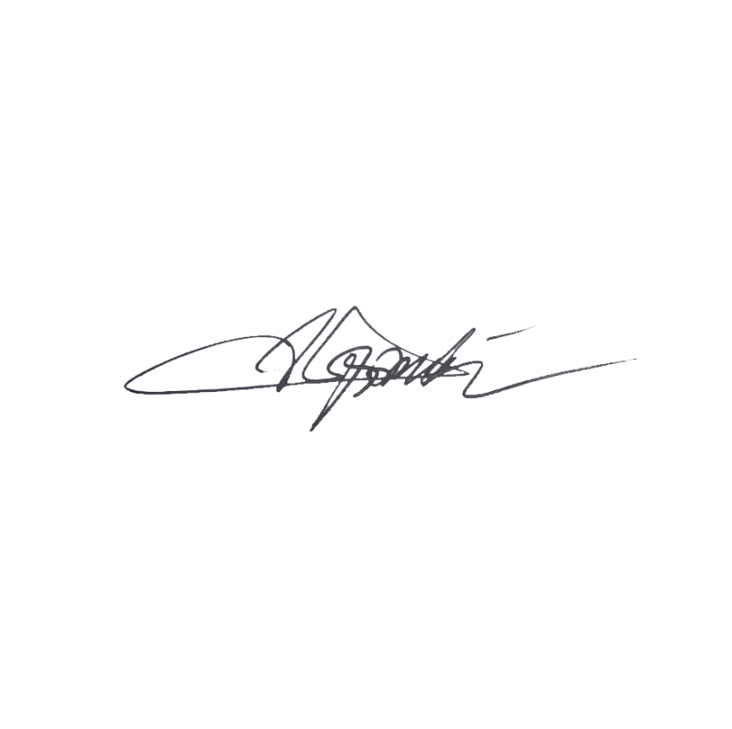Pada tanggal : Januari 2022

KEPALA KEPOLISIAN RESOR BENGKULU





ANDI DADY ,S.IK..

AJUN KOMISARIS BESAR POLISI NRP 77110841

REGISTRASI SIUM POLRES BENGKULU NOMOR 5 TAHUN 2021